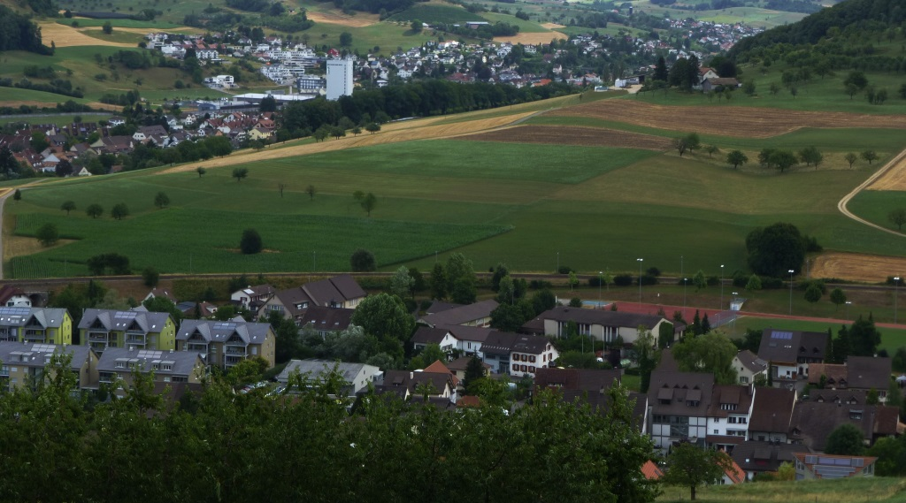
Drainagesystem östlich Homburgerbach

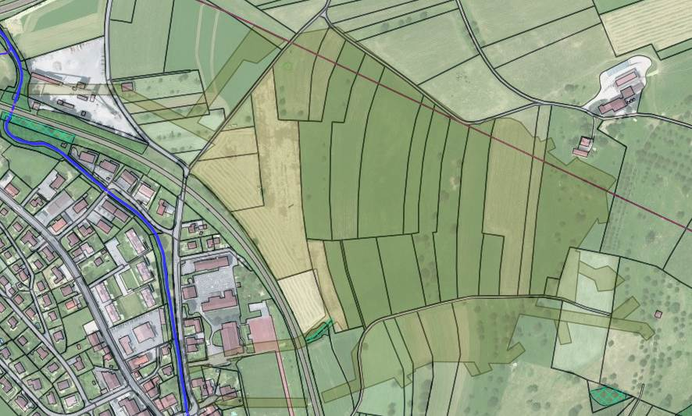
65.10 Homburgerbach
Drainagesystem
Details siehe Geoview

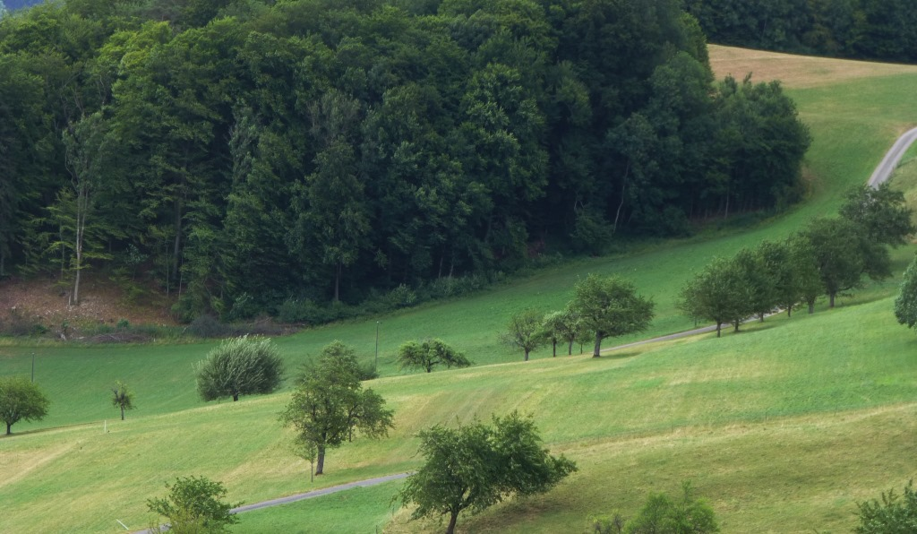
65.201 Dubenrainbächli (Verlängerung Oberlauf)

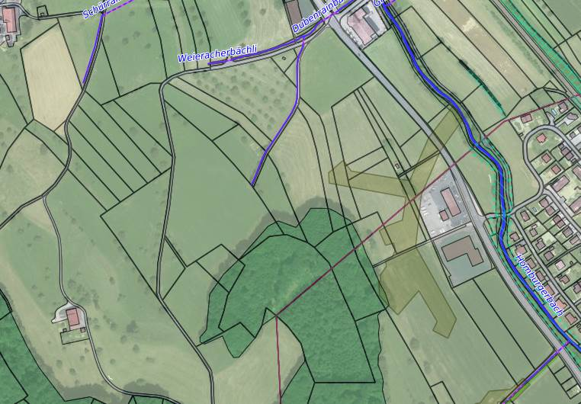
65.201 Dubenrainbächli
Drainage? früher als Bachlauf kartiert

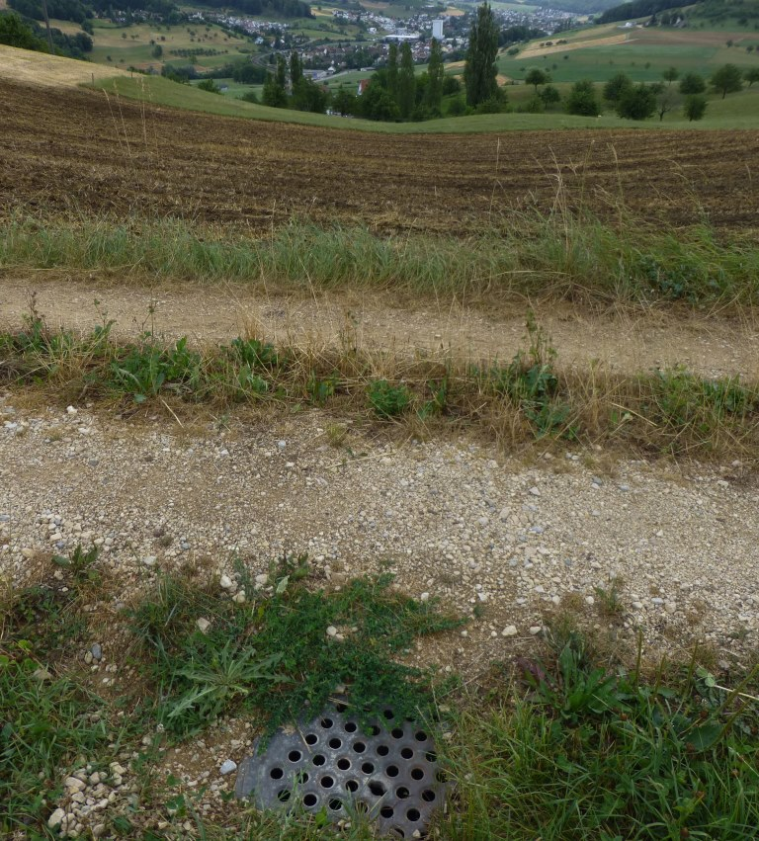  Drainagesystem in Verlängerung des Grabenacherbächlis | 65.202 Graben-acherbächli

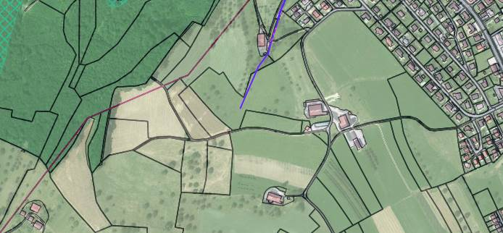
65.202 Grabenacherbächli
Drainage
41.202 Griesbächli unten
eingedolt

